ஹஜ் உம்ரா வழிகாட்டி

] Tamil – தமிழ் –[ تاميلي

M.S.M.இம்தியாஸ் யூசுப்

2014 - 1435

أوضح المسالك في الحج والعمرة
« باللغة التاميلية »

محمد إمتياز يوسف

2014 - 1435
ஹஜ் உம்ரா வழிகாட்டி

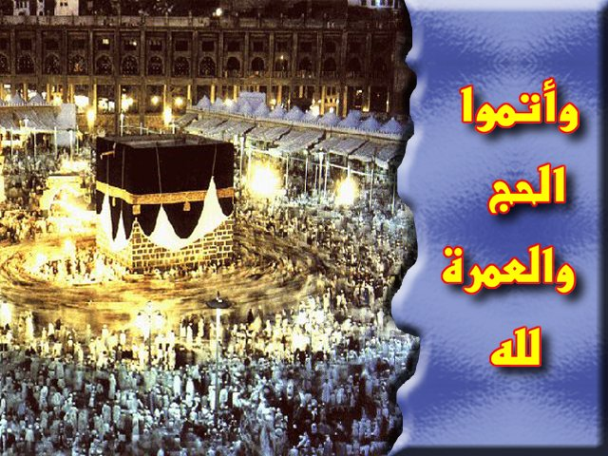
M.S.M. இம்தியாஸ் யூசுப்
இஸ்லாத்தின் முக்கிய வணக்கமாகிய ஹஜ் மற்றும் உம்ரா வணக்கத்தை மேற்கொள்வதற்கு மக்கள் ஆர்வமாகவுள்ள னர்.
அந்த வணக்கத்திற்கு கிடைக்கக்கூடிய நன்மைகள் அளப்பெரியவை என்பதே இதற்கான காரணம்.
ரமழான் மாதத்தில் உம்ரா செய்வது ஹஜ் போன்றதாகும் என்ற நபி மொழிக்கு (புகாரி) ஏற்ப அதன் சிறப்பை, நன் மையை அடைய வசதியுள்ளவர்கள் தயாராகிவிடுகிறார் கள்
அவ்வாறேஏற்றுக் கொள்ளப்ட்ட ஹஜ்ஹஜூக்கு சுவனத் தை தவிர வேறு கூலி என்ற நன்மைக்காகவும் ஹஜ்ஜூக் காக தயாராகுகிறார்கள்.
எனவே உம்ராவை மேற்கொள்ள செல்பவர் களுக்கும் அதனையடுத்து ஹஜ்ஜுக்கு தயாராகும் மக்களுக்கும் ஒரு எளிமையான வழிகாட்டியாக மனதில் நிற்கும் படியான வழிகாட்டியாக சுருக்கமான விபரத்தை இங்கே தருகிறோம்.
ஹஜ்ஜூகக்கு செல்லும் பெரும் பாலானவர்கள் தமத்துஃ அடிப்படையில் ஹஜ் செய்வதால் அது பற்றிய வழி காட்டல் தான் இங்கே தரப்பட்டுள்ளது என்பதையும் நினைவில் கொள்ளவும்.
உம்றா செய்தல்
குளித்து சுத்தமாகுதல்.உம்ராவுக்காக தயாராகுபவர் நகங்களை வெட்டி முடிகளை களைந்து குளித்து சுத்தமாகிக் கொள்ள வேண்டும்.
ஆண்கள் நறுமனம் பூசிக் கொள்வதாக இருந்தால் இஹ்ராம் ஆடை அணியும் முன் மேனியில் மாத்திரம் பூசிக் கொள்ள வேண்டும்.
இஹ்ராம் ஆடை அணிதல்
இரண்டு துணிகளை கொண்ட இஹ்ராம் ஆடையை குறித்த எல்லயை அடையும் முன் அணிந்து கொள்ளலாம் அல்லது வீட்டிலிருந்து புறப்படும் போதும் அணிந்து கொள்ளலாம். ஆண்கள் தங்களது வலது தோள்பட்டை திறந்து இருக்கக் கூடியதாக இஹ்ராம் அணிய வேண்டும். அதே வேளை தொழுகையின் போது இரு தோள்பட்டை களையும் மறைத்துக் கொள்ள வேண்டும்.
பெண்கள் முகத்தையும் இரு மணிகட்டு களையும் தவிர உடல்களை மறைத்துக் கொள்ள வேண்டும். பெண்கள் தங்களது இஹ்ராம் ஆடையை தேவையான ஆகுமான நிறங்களில் அணிந்து கொள்ளலாம்.
நீய்யத் வைத்தல்
குறித்த எல்லயை அடையும் போது இஹ்ராமுக்கான நீய்யத்தை வைத்துக் கொள்ளவேண்டும். நீய்யத் வைத்த வுடன் இஹ்ராமுக்குரிய வணக்கத்திற்குள் நுழைந்து விட் டோம் என்பது அர்த்தமாகும்.
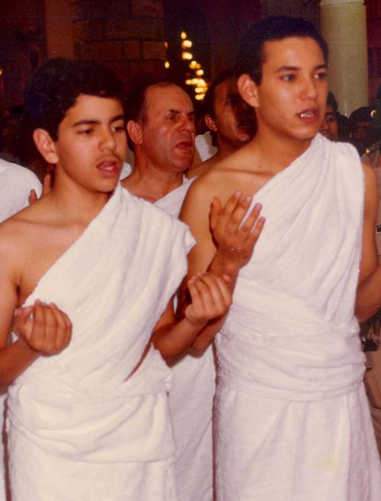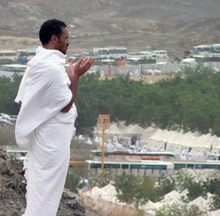
இஹ்ராம் நீய்யத் வைக்கும் போது لبيك اللهم بعمرة லப்பைக்க அல்லாஹூம்ம பி உம்ரதின் என்று வாயால் சொல்லிக் கொள்ள வேண்டும். அதனைத் தொடர்ந்து கஃபதுல்லாஹ்வை காணும் வரை தல்பியாவை கூறிக் கொள்ள வேண்டும்.
لَبَّيْكَ اللَّهُمَّ لَبَّيْكَ لَبَّيْكَ لَا شَرِيكَ لَكَ لَبَّيْكَ إِنَّ الْحَمْدَ وَالنِّعْمَةَ لَكَ وَالْمُلْكَ لَا شَرِيكَ لَكَ
(இதோ, உன் அழைப்பேற்று வந்து விட்டேன் இறைவா! உன் அழைப்பேற்று வந்து விட்டேன். உனக்கே நான் கீழ் படிகிறேன். உனக்கு இணை யாருமில்லை. உனக்கே எல்லாப் புகழும். அருட்கொடையும் ஆட்சியும் உனக்கே உரியன. உனக்கு இணையாளர் எவருமில்லை)
இத் தல்பியாரவ ஆண்கள் சப்தமிட்டு கூற பெண்கள் மெது வாக கூறிக் கொள்ள வேண்டும்.
இஹ்ராம் அணிந்த பின் பின்வரும் விடயங்களை தவிர்ந்து கொள்ள வேண்டும்.
1) உடலிலோ, உடையிலோ மனம் பூசுவது.
(2) முடிகளைக் களைவது. கத்தரிப்பது.
(3) நகங்களை வெட்டுவது.
(4) ஆண்கள் தைத்த ஆடைகள் அணிவது.
(5) ஆண்கள் தலையை (துணியாலோ, தொப்பியாலோ, தலைப்பாகையினாலோ) மறைப்பது.
(6) பெண்கள் முகத்தை மூடுவதும், கையுரைகளை அணிவதும்.
(7) தரையில் வேட்டையாடுவது.
(8) திருமணம் முடிப்பது, திருமணம் பேசுவது.
(9) உடலுறவில் ஈடுபடுவதும், அதைத் தூண்டும் செயல்களில் ஈடுபடுவதும்.
(10) ஹரத்தின் எல்லையில் வேட்டையாடுவது, மரங்களை பிடுங்குதல், கீழே விழுந்த ஏனைய வர்களின் பொருட்களை எடுத்துக் கொள்வது கூடாது.
வெயிலின் காரணமாக குடை போன்றவற்றை பயன் படுத்துவது குற்றமாகாது. செருப்பு மற்றும் இடுப்பு பட்டியும் அணிந்து கொள்ளலாம்.
பள்ளி வாசல்களுக்குள் நுழையும் போது துஆ கூறிக் கொள்வது போல் கஃபதுல்லாஹ் விற்குள் நுழையும் போதும் பின்வருமாறு துஆ கூற வேண்டும்.
اللَّهُمَّ صلِّ على محمد اللَّهُمَّ افْتَحْ لِي أَبْوَابَ رَحْمَتِكَ،
பொருள் யாஅல்லாஹ் உன் அருள் வாசல்களை எனக்கு திறந்து விடுவாயாக.( நூல் முஸ்லிம் அபூதாவுத் இப்னுமாஜா)
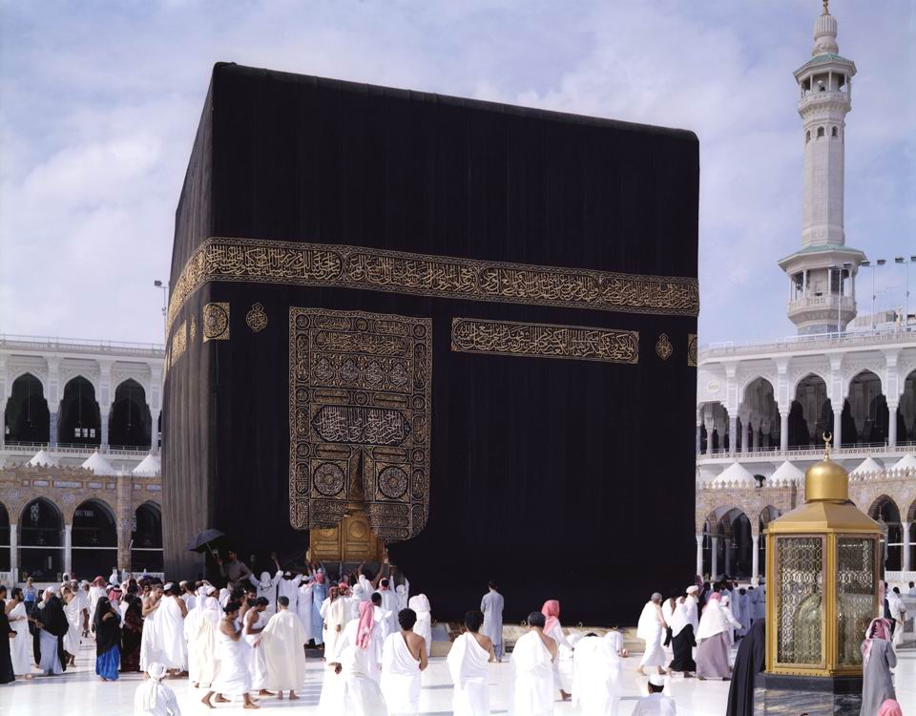
தவாப் செய்தல்
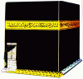

தவாபை ஆரம்பிக்கும் போது வுழூவுடன் இருத்தல் வேண்டும்.
தவாபை ஹஜருல் அஸ்வத் இடத்திலிருந்து ஆரம்பிக்க வேண்டும். இந்த இடத்தை அடையாளும் காட்டும் வித மாக அந்த எல்லைக்குள் சுவரில் பச்சை விளக்கு பதியப் பட்டிருக்கும்.
தவாபை ஆரம்பிக்கும் போது ஹஜ்ருல் அஸ்வத் கல்லை முத்தமிடமுடியுமாக இருந்தால் முத்தமிட்டு விட்டு ஆரம் பிக்க வேண்டும். அதற்கு முடியாது போனால் தடி ஒன்றினால் அக்கல்லை தொட்டு பிறகு அத்தடியை முத்தமிடலாம் அதற்கும் முடியாமல் போனால் அதனை நோக்கி வலது கையால் சைக்கினை செய்து
بسم الله والله أكبر பிஸ்மில்லாஹ் வல்லாஹூ அக்பர்
என்று கூறி தவாபை ஆரம்பிக்க வேண்டும். தவாபின் போது தல்பியா கூறுவதை நிறுத்திக் கொள்ள வேண்டும்.
ஏழு சுற்றுக்கள் தவாப் செய்ய வேண்டும்;
முதல் மூன்று சுற்றுக்கள் தோள்களை குழுக்கியவாறு இலேசான ஓட்டமாகவும் மற்ற நான்கு சுற்றுக்கள் சாதா ரண நடையாகவும் இருக்க வேண்டும்.
தவாபின் போது ஹஜ்ருல் அஸ்வத் கல்லுக்கும் ருக்னுல் யமானினும் இடைப்பட்ட இடத்தை அடையும் போது கைகயால் தொட முடியுமாக இருந்தால் தொட்டுக் கொள்ள லாம். இந்த இடத்தில்
رَبَّنَا آتِنَا فِي الدُّنْيَا حَسَنَةً وَفِي الْآخِرَةِ حَسَنَةً وَقِنَا عَذَابَ النَّارِ
எங்கள் இரட்சகனே! இந்த உலகிலும் மறுமையிலும் எங்களுக்கு நல்லதையே தருவாயா. எங்களை நரக நெருப்பிலிருந்து காப்பாற்றிவிடுவாயாக (2:201) என்று கூறிக் கொள்ள வேண்டும்.
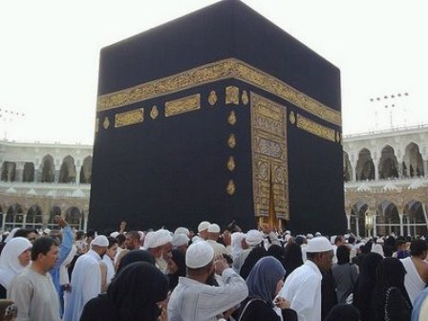
தவாபின்போது ஓதுவதெற்கென்று விஷேட மான குறிப் பிட்ட துஆக்கள் இல்லை. எனவே ஆதாரப்பூர்வமான துஆக்கள் மற்றும் குர்ஆனில் இடம் பெறும் துஆக்களை ஓதிக் கொள்ளலாம்.
தவாப் செய்யும் போது தொழுகை நேரமானால் தவாபை நிறுத்தி விட்டு தொழுகையில் ஈடுபட வேண்டும் பிறகு விடுபட்ட தவாபின் சுற்றுக்களை பூர்த்தி செய்ய வேண்டும்.
கஃபாவின் வாசலுக்கும் ஹஜருல் அஸ்வத் கல்லுக்கும் இடைப்பட்ட பகுதியை முல்தஸம் எனப்டும். அந்த இடத்தில் நபி (ஸல்) அவர்கள் தங்களது முகத்தையும் நெஞ் சையும் இருகைகளையும் இணைத்து வைத்து முத்த மிட்டுள்ளார்கள். விரும்பியவர்கள் சன நெருக்கடிக் குள்ளாகாமல் இச்சுன்னாவை செய்து கொள்ளலாம்.
மகாமு இப்றாகிமுக்கு பின் தொழுதல்
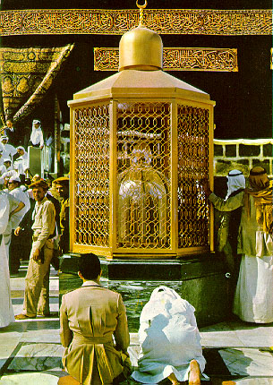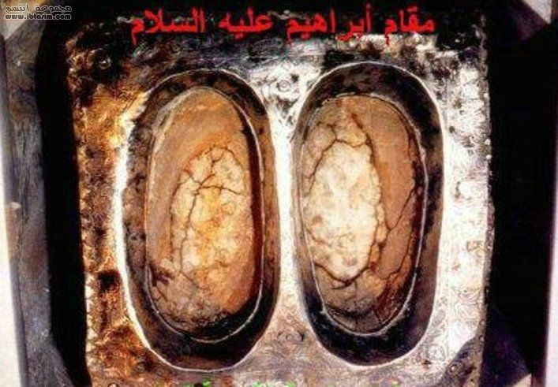
ஏழு சுற்று தவாப் முடிந்த பின் மகாமே இப்றாகிமுற்கு பின்னால் இருந்து இரு ரகாஅத் தொழுதல் வேண்டும். முதலாவது ரக்அத்தில் சூரதுல் பாதிஹாவுக்கு பின் குல்யா அய்யுஅல் காபிரூன் என்ற சூராவையும் இரண்டாவது ரக்அத்தில் சூரதுல் பாதிஹாவுக்கு பின் குல்உவல்லாஉ அஹத் என்ற சூரத்தையும் ஓதிக் கொள்ள வேண்டும்.
அதன் பின் முடியுமாக இருந்தால் ஸம்ஸம் நீரை பருகிக் கொள்ள வேண்டும்.
ஸஃயீ செய்தல்
அதன் பின் ஸபா மர்வா எனும் இரு மலைகளுக்கிடையில் ஏழு முறை ஸஃயி செய்தல் வேண்டும்.
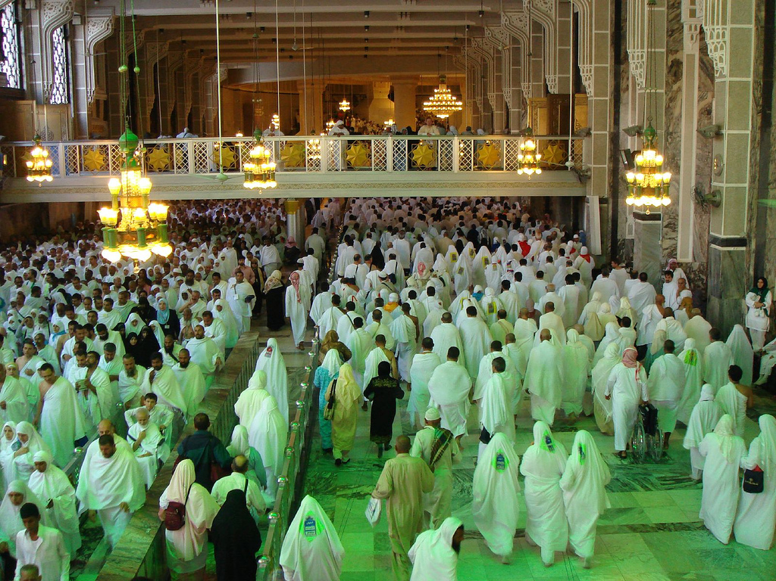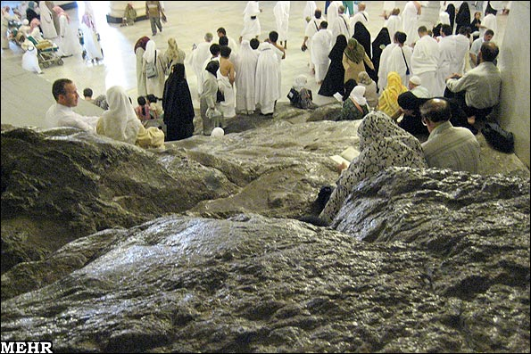
முதலில் ஸபா மலையிலிருந்து ஆரம்பிக்க வேண்டும்.ஸபா மலையில ஏறியதும் பின்வரும் வசனத்தை ஓதிக் கொள்ள வேண்டும்.
إِنَّ الصَّفَا وَالْمَرْوَةَ مِنْ شَعَائِرِ اللَّهِ فَمَنْ حَجَّ الْبَيْتَ أَوِ اعْتَمَرَ فَلَا جُنَاحَ عَلَيْهِ أَنْ يَطَّوَّفَ بِهِمَا وَمَنْ تَطَوَّعَ خَيْرًا فَإِنَّ اللَّهَ شَاكِرٌ عَلِيمٌ
நிச்சயமாக ஸபா மர்வா(எனும் இருமலைகள்) அல்லாஹ் வின் சின்னங்களாகும். எனவே அவ்வீட்டை ஹஜ் அல்லது உம்ரா செய்கின்றாரோ அவர் அவ்விரு மலைகளை சுற்றி வருவது குற்றமல்ல.எவர் மேலதிகமாக நன்மை செய்கிறாரோ நிச்சயமாக அல்லாஹ் நன்றியுடைய வனும் நன்கறிந்தவனு மாவான்.(2:158) என்ற வசனத்தை ஓதிக் கொள்ள வேண்டும்.
அதன்பின் கஃபாவை முன்னோக்கி
'الله أكبر، الله أكبر، الله أكبر
لَا إِلَهَ إِلَّا اللَّهُ، وَحْدَهُ لَا شَرِيكَ لَهُ، لَهُ الْمُلْكُ وَلَهُ الْحَمْدُ، وَهُوَ عَلَى كُلِّ شَيْءٍ قَدِيرٌ، لَا إِلَهَ إِلَّا اللَّهُ وَحْدَهُ أَنْجَزَ وَعْدَهُ، وَنَصَرَ عَبْدَهُ، وَهَزَمَ الْأَحْزَابَ وَحْدَهُ
(அல்லாஹ்வைத் தவிர வேறு இறைவன் இல்லை. அவன் தனித்தவன், அவனுக்கு இணையாக எவரும் இல்லை, அவனுக்கே ஆட்சியதிகாரம் உரியது. அவனுக்கே புகழனைத்தும். அவன் அனைத்தின் மீதும் ஆற்றல் படைத்தவன். (அந்த) அல்லாஹ்வைத் தவிர வேறு இறைவன் இல்லை. அவன் தனித்தவன், அவன் தனது வாக்குறுதியை நிறைவேற்றித் தந்தான். தன் அடியாருக்கு உதவி செய்து விட்டான். தனியாக கூட்டங்களை தோற்கடித்தான்.)
என்று மூன்று முறை ஓதிக் கொள்ள வேண்டும். நீண்ட துஆவிலும் ஈடுபட வேண்டும்.
அதன் பின் மர்வா மலையை நோக்கி செல்ல வேண்டும்.
ஸஃ;யு செய்யும் போது ஸபாவுக்கும் மர்வாவுக்கும் இடைப்பட்ட இடத்தில் இரு பச்சை நிற விளக்குகள் இடப்பட்ட அடையாளங்கள் உள்ள இடத்தில் ஆண்கள் தோள்களை குலுக்கியவாறு சற்று வேகமாக ஒடுவதும் அதனை தாண்டிய பின் மெதுவாக நடக்கவும் வேண்டும்.
மர்வாவை அடைந்ததும் ஸபாவில் ஓதியது போன்று அத்துஆக்களை மூன்று முறைஓதிக் கொள்ள வேண்டும்.
ஸபாவில் ஆரம்பித்த ஸஃயு மர்வாவில் ஏழாவது சுற்றுடன் முடிக்க வேண்டும்.
தலை முடியை மழித்தல்;
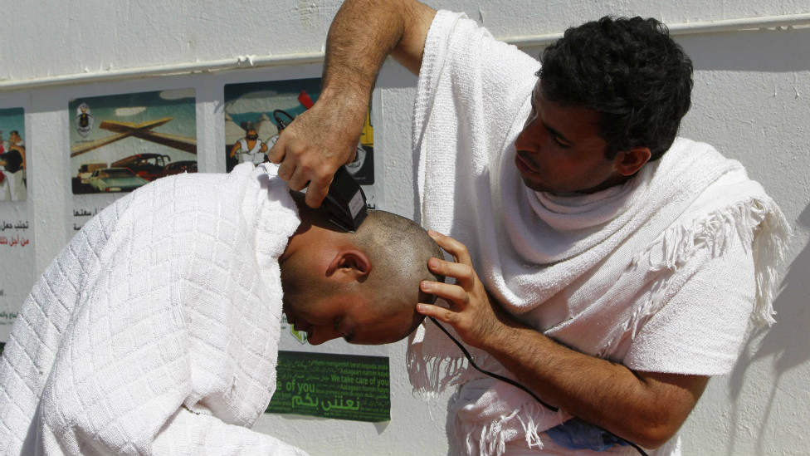
ஸஃயு முடித்த பின் ஆண்கள் தலை மயிரை கத்தரித்துக் கொள்ளல் அல்லது மழித்துக் கொள்ளல்வேண்டும். உம்ராவை மட்டும் செய்கின்ற ஆண்கள் தலையை மழித்து கொள்வதே மிகச்சிறப்பாகும். பெண்கள் தலையை மழிக்காது இலேசாக கத்திரிக்துக் கொள்ளலாம்.
த மத்துஹ் ஹஜ்ஜூக்காக உம்ரா செய்கின்ற ஆண்கள் தலைமயிரை குறைத்துக் கொண்டு துல்ஹஜ் பிறை பத்தில் மினாவில் வைத்து செய்யும் கிரிகைகுப்பின் மக்காவுக்கு வந்து தவாப் செய்த பின் தலையை மழித்துக் கொள்ள வேண்டும்.
இத்துடன் உம்ரா வணக்கம் முடிவடைந்து விடும். இஹ்ராம் ஆடையை கழற்றி விட்டு வழமையான ஆடை களை அணிந்து கொள்ளலாம்.
துல்ஹஜ் பிறை 8ல் ஹஜ்ஜுக்குத் தயாராகுதல்
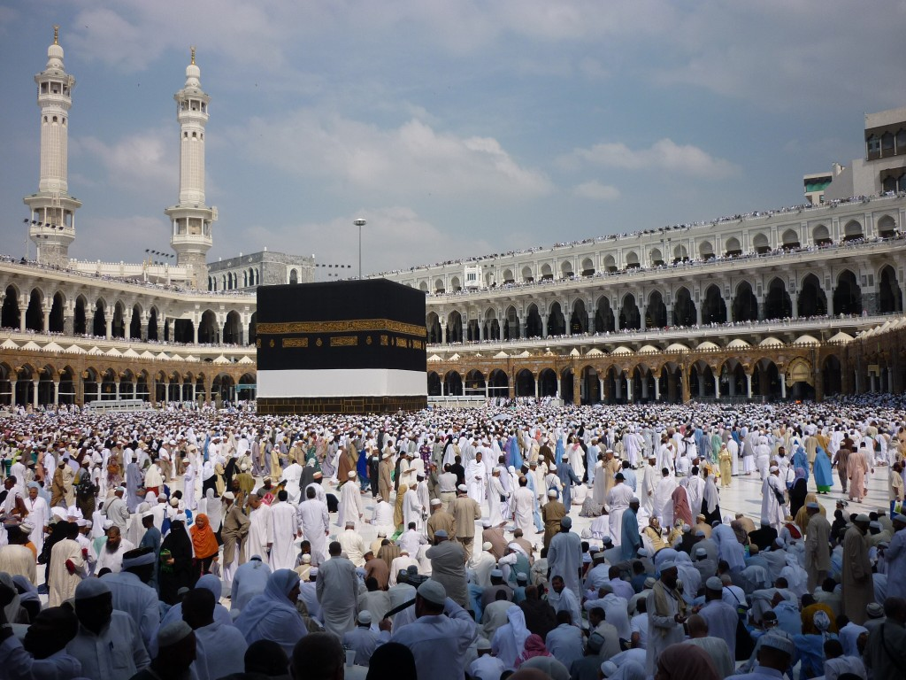
உம்ராவை முடித்த பின் துல்ஹஜ் பிறை 8ல் ஹஜ் கிரிகை கைளை ஆரம்பிக்கும் வரை மக்காவில் அல்லது மதீனாவில் மக்கள் தங்கி யிருப்பர்.
எனவே அந்நாட்களில் அதிகமாக இபாதத்களில் ஈடுபடு வதோடு ஜமாஅத் தொழுகையிலும் கலந்து கொள்ள வேண்டும். மக்கா புனித ஹரத்தில் தொழப்படும் ஒரு தொழுகை ஏனைய பள்ளிகளில் தொழப்படும் ஒரு இலட்சம் தொழுகையை விட சிறப்பானதாகும் என நபியவர்கள் கூறியுள்ளார்கள்.(நூல்: அஹ்மத் இப்னுமாஜா)
மதீனா மஸ்ஜிதுன் நபிவியில் ஏனைய பள்ளிகளில் தொழுவது ஆயிரம் தொழுகைகளை விடச் சிறந்ததாகும் என நபியவர்கள் கூறியுள்ளார்கள்.(நூல்: புகாரி)
துல்ஹஜ் பிறை 8ல் லுஹர் தொழு கைக்கு முன்பு (தமத்துஹ் முறையில் ஹஜ் செய்பவர்) - குளித்து சுத்தமாகி இஹ்ராம் அணிந்து லப்பைக் அல்லாஹும்ம பி ஹஜ் என நீய்யத் வைத்துக் கொள்ள வேண்டும். அதிலிருந்து தல்பியா அதிகம் கூறிக் கொள்ள வேண்டும். (உம்ராவுக்காக இஹ்ராம் அணிந்த போது போது தடை செய்யபட்ட அனைத்தும் இப்போதும் தடை செய்யப் பட்டு விடும்.) பிறகு மினாவை நோக்கி புறப்பட வேண்டும்
மினாவுக்கு வருதல்:
மினாவுக்கு வந்து லுஹர், அஸர், இஷா தொழுகையை இரண்டு ரக்அத்களாக அந்தந்த நேரங்களில் சுருக்கித் தொழ வேண்டும். மஃரிப் மற்றும் சுபஹ் தொழுகைகளை சுருக்காமல் அந்தந்த நேரத்தில் தொழவேண்டும்.
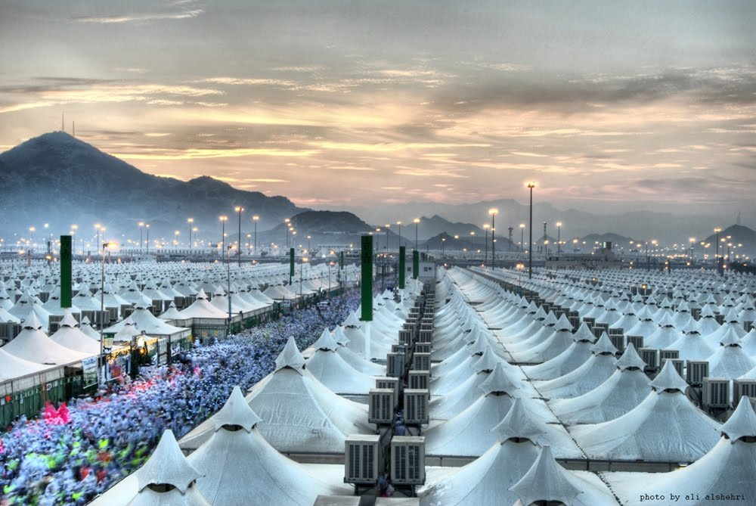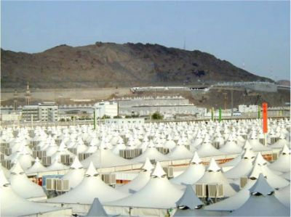
மினாவில் தங்கியிருக்கும் நேரங்களில் அதிகமாக திக்ருகள் ஓதுதல் குர்ஆன் ஓதுதல் போன்ற இபாதத்களில் ஈடுபட வேண்டும். அடுத்த நாள் சுபஹ் தொழுகையை மினாவில் தொழுதுவிட்டு அரபாவுக்கு செல்ல வேண்டும்
பிறை 9ல் அரபாவுக்கு வருதல்
பிறை 9ல் அரபாவுக்கு வந்து அரபாவின் எல்லையில் தங்கியிருத்தல் வேண்டும். அரபாவில் தங்குவதே ஹஜ்ஜின் பிரதான கடமையாகும். ஹஜ் என்பது அரபாவாகும் என நபி(ஸல்) அவர்கள் கூறினார்கள்.
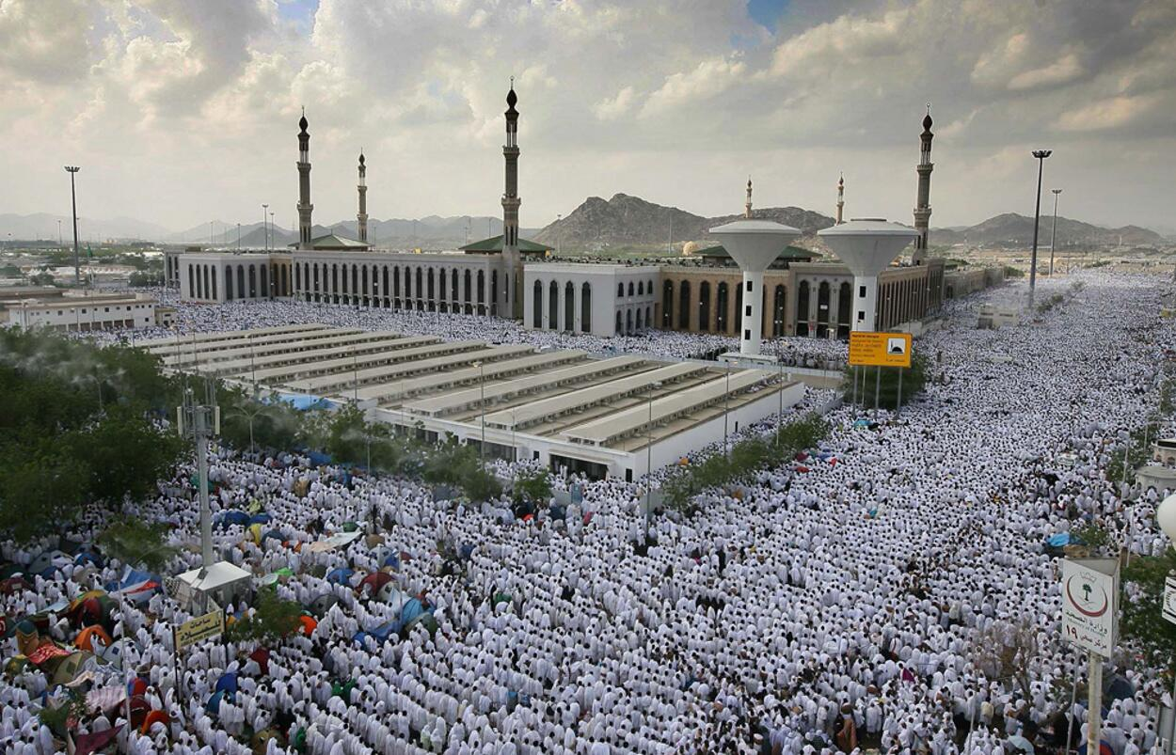
அரபாவின் அமல்கள், லுஹர் தொழுகையுடன் ஆரம்ப மாகும். அன்றைய நாளில் மஸ்ஜிதுன் நமிராவில் விஷேட உரையும் நடாத்தப்படும் அதன் பின் லுஹரையும் அஸரை யும் சேர்த்து சுருக்கி தொழப்படும்.
அல்லாஹ் தன் அடியார்களைப பார்த்து மலக்குகளிடம் பெருமயாக பேசக்கூடிய பாவமன்னிப்பு வழங்கக் கூடிய நாள்தான் இந்த அரபாவுடைய நாள்.
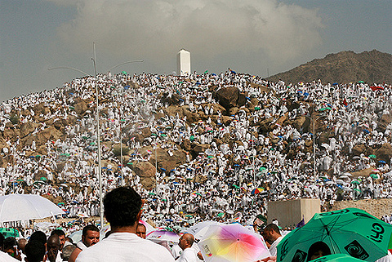
“ஜபலுர் ரஹ்மத்” மலை அடிவாரத்திலும் அரபாவின் எல்லையிலும் இருந்தவாறு பிரார்த்தனையில் ஈடுபட வேண்டும். எனவே ஒவ்வொருவரும் கிப்லாவை முன்னோக்கி தனித்தனியாக மனம் உருகி பாவமன்னிப்புக் கோரி பிரார்த்தனை புரிவதிலும் நரக விடுதலை கேட்டு மேலான சுவனத்தை வேண்டி பிரார்த்திக்க நேரத்தை செலவிட வேண்டும். தங்களுக்காக தங்களது பெற்றோருக்காகவும் பிள்ளைகளுக்காகவும் குடும்பங் களுக்காகவும் முஸ்லிம் உம்மத்திற்காகவும் சூரியன் மறையத் தொடங்கும் வரை துஆகேட்டுக் கொள்ள இச்சந்தர்ப்பத்தை பயன்படுத்திக் கொள்ள வேண்டும்.
அத்துடன் பின்வரும் கலிமாவையும் அதிகம் ஓதிக் கொள்ள வேண்டும்.
لَا إِلَهَ إِلَّا اللَّهُ وَحْدَهُ لَا شَرِيكَ، لَهُ لَهُ الْمُلْكُ وَلَهُ الْحَمْدُ وَهُوَ عَلَى كُلِّ شَيْءٍ قَدِيرٌ
சூரிய அஸ்தமனமானதும் ம.ரிப் தொழுகைக்கு முன் அதாவது மஃரிப் தொழாமல் முஸ்தலிபாவுக்கு தல்பியாவை கூறியவர்களாக புறப்பட வேண்டும்.
முஸ்தலி பாவுக்குச் செல்லுதல்.
மஃரிப் தொழுகைக்காக முஸ்லிபாவுக்கு வந்து முஸ்தலி பாவின் எல்லைக்குள் தங்கிவிட வேண்டும்.
அங்கே மஃரிப் மூன்று ரக்அத்தாகவும் இஷாவை இரு ரக்அத்தாகவும் சேர்த்து சுருக்கித் தொழ வேண்டும். அங் கேயே இரவை கழிக்க வேண்டும்.
- சுபஹ் தொழுகையை நிறைவேற்றிய பின் , மஷ்அருல் ஹராமிற்கு (“குஸஹ்” மலைக்கு) வந்து, கிப்லாவை முன்னோக்கி நீண்ட நேரம் துஆவில் ஈடுபட வேண்டும். “அல்லாஹ் மிகப் பெரியவன்!” என்று (தக்பீரு)ம், “லா இலாஹ இல்லல்லாஹ்!” (அல்லாஹ்வைத் தவிர வேறு இறைவன் இல்லை) என்று(தஹ்லீலு)ம், கூறவேண்டும் நன்கு விடியும் வரை அங்கேயே இருக்க வெண்டும்
(அரபாவில் பிரார்த்தித்தது போல் இங்கேயும் தனித் தனியாக பிரார்த்தனையில் ஈடுபட வேண்டும்.)
அன்றைய இரவை முஸ்தலிபாவில் கழித்து விட்டு மினாவுக்கு கல்லெறிவதற்காக புறப்பட தயாராக வேண் டும். புறப்படும் போது சுண்டி எறியும் அளவிற்கு ஏழு சிறுகற்களை பொறுக்கி எடுத்துக் கொள்ள வேண்டும்.
நோயாளிகள், பெண்கள் இரவு நேரத்திலே மினாவுக்கு புறப்படலாம்.
பிறை 10ல் மினாவிற்கு வருதல்:
சூரிய உதயத்திற்குப் முன் மினாவில் வந்து தங்க வேண்டும்.அங்கே பின்வரும் முக்கியமான அமல்கள் மேற் கொள்ளப்படும்
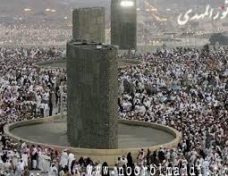
(அ) பகல் வேளையில் சூரியன் உச்சி சாய்ந்த பின் ஜம்ரதுல் அகபாவில் ஏழு கற்களை எறிய வேண்டும். (ஒவ்வொரு கற்களையும் எறியும்போது தக்பீர் கூறுதல் வேண்டும். பிறகு தல்பியாவை நிறுத்திக் கொள்ளல் வேண்டும்)
(ஆ) குர்பான் கொடுத்தல் (ஆடு மற்றும் மாடு குர்பான் கொடுப்பதில் ஏழு கூட்டு சேரமுடியும். இக் குர்பான் அய்யாமுத் தஷ்ரீகுடைய மூன்று நாட்கள் முடியும்வரை கொடுக்கலாம். அந்த குர்பானிலிருந்து சாப்பிடவும் முடியும். )
(இ) தலைமயிரை நீக்குதல். (பெண்கள் தலைமயிரை சற்று குறைத்துக் கொள்ளல் ஆண்கள் தலைமயிரை மழித்துக் கொள்ளல் வேண்டும். ‘‘தலைமயிரை மழித்து கொண்ட வருக்கு மீது அல்லாஹ் ரஹ்மத் செய்வானாக என நபி (ஸல்) அவர்கள் மூன்று முறை கூறினார்கள். அதன் பின் தலைமயிரை கத்தரிப்பவர்களுக்கும் ரஹ்மத் செய்வானாக என நபியவர்கள் கூறினார்கள் என்பது நபி மொழி (புகாரி)
(ஈ) இஹ்ராமை களைதல்.
இக்கிரிகைகளை செய்தவுடன் இஹ்ராமை களைந்து கொள்ள வேண்டும். சாதாரண ஆடைகளை அணிந்து கொள்ள முடியும். இஹ்ராமின் போது தடுக்கப்பட்ட அனைத்தும் ஆகுமாக்கப்பட்டதாகிவிடும் மனைவியுடன் உறவு கொள்வதைத் தவிர.
(உ) தவாப் அல் இபாழா அல்லது அஸ் ஸியாரா எனப் படும் செய்தல்
தவாப் அல் இபாழா என்று கூறப்படும் தவாபை செய்ய மக்காவிற்கு வரவேண்டும். ஏழு சுற்றுக்களில் சாதாரணமாக (அதாவது உடலை குலுக்கி ஓடாதவாறு)தவாபை செய்து விட்டு மகாமு இப்றாஹீமுக்குப் பின் இரு ரக்அத் தொழ வேண்டும்.
அதன் பின் ஸம்ஸம் நீரை பருகிக் கொள்ளலாம் அதன் பின் ஸஃயையும் செய்து முடித்து விட வேண்டும். மக்கா வில் லுஹர் தொழுவதற்கான நேரம் இருந்தால் தொழுது கொள்ள வேண்டும். இல்லையேல் மினாவுக்கு சென்று தொழவேண்டும்.
இதன் போது இஹ்ராமின்போது தடுக்கப்பட்ட மனைவி யுடன் உறவு கொள்ளல் உட்பட அனைத்தும் ஆகுமாகி விடும்.
மினாவுக்கு புறப்படுதல்
அங்கே லுஹர், அஸர், இஷா தொழுகைகைள சுருக்கி தொழு வேண்டும் மஃரிப் சுபஹ் தொழுகையை அதே ரக்அத் எண்ணிக்கையில் தொழு வேண்டும்
துல் ஹஜ் பிறை 11, 12, 13 (ஆகிய அய்யாமுத் தஷ்ரீகு டைய) நாளில் மினாவில் தங்கி சூரியன் உச்சி சாய்ந்ததும் ஜம்ரதுல் ஊலா, ஜம்ரதுல் உஸ்தா, ஜம்ரதுல் அகபா ஆகிய இடங்களில் ஏழு கற்கள் எறிதல் வேண்டும். இதற்கான கற்களை எங்கிருந்தும் பொறுக்கிக் கொள்ளலாம்.
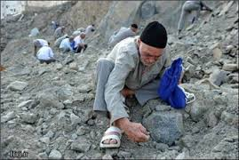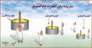
முதலாம் ஜம்ராவிலும், இரண்டாம் ஜம்ராவிலும் கல் லெறிந்த பின் கஃபாவை நோக்கி நீண்ட நேரம் பிரார்த் தனையில் ஈடுபடவேண்டும். மூன்றாம் ஜம்ராவில் கல் லெறிந்த பின் பிரார்த்தனையில் ஈடுபடலாகாது
விரும்பினால் பிறை 12ம் நாள் கற்களை எறிந்த பின் அவ்விடத்தை விட்டும் மக்காவுக்கு புறப்படலாம். அப்படி புறப்படாது தங்கிவிட்டால் அடுத்த நாள் (பிறை 13ல்) கல்லெறிவது கடமையாகும்.
மீண்டும் மக்காவுக்கு வருதல்
மக்காவை விட்டு புறப்பட முன் தவாப் அல் விதாஃ எனப்படும் தவாபை மாத்திரம் செய்ய வேண்டும்
இத்துடன் ஹஜ் கிரிகைகள் அனைத்தும் முடிவடைந்து விடுகின்றன.

